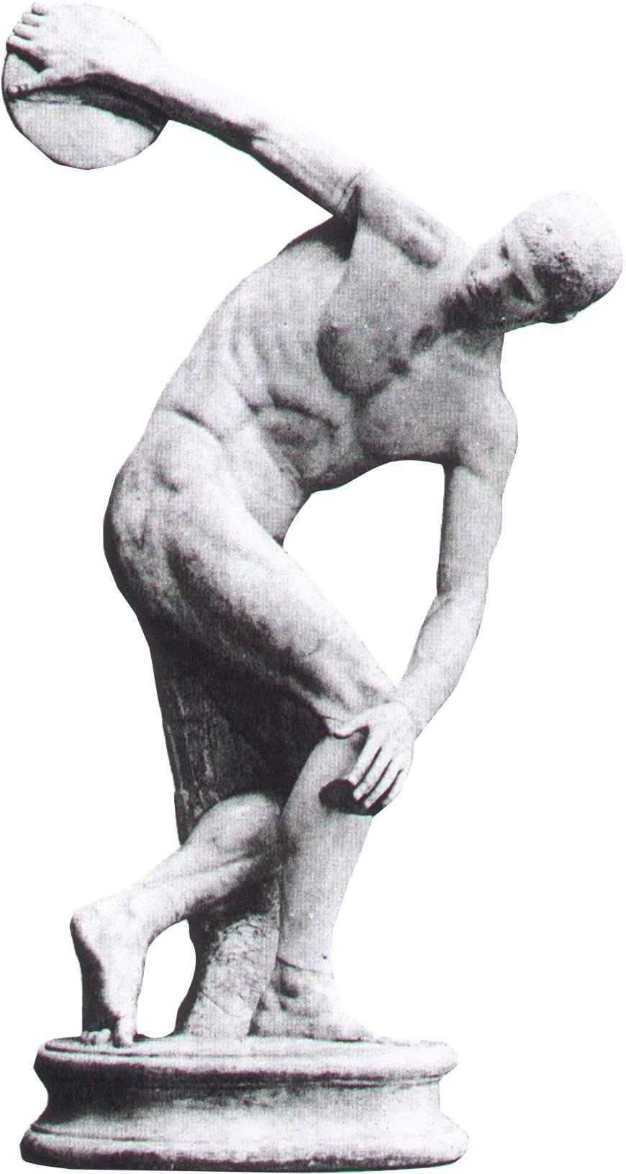  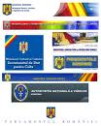  FACULTATEA DE ŞTIINŢE ALE MIŞCĂRII, SPORTULUI ŞI SĂNĂTĂŢII BACĂU | ROMÂNIA  MINISTERUL EDUCAŢIEI, CERCETĂRII, TINERETULUI ŞI SPORTULUI  UNIVERSITATEA „VASILE ALECSANDRI” DIN BACĂU  Facultatea de Ştiinţe ale Mişcării, Sportului şi Sănătăţii | 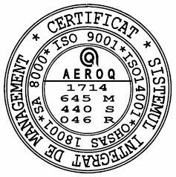
Str. Calea Mărăşeşti, nr.157, Bacău, 600115
Tel./Fax: +40-234/517715
E-mail: fsmss@ub.ro
Curriculum vitae

INFORMAŢII PERSONALE
Nume |  | Drăgoi Cristian
Adresa |  | Bacău, str. Mioriţei, bl.14, sc.C, ap, 14
Telefon |  | Mobil 0722439362
Fax
E-mail | cristi_dragoi@hotmail.com
Naţionalitate | Română
Data naşterii | 17 mai 1965
EXPERIENŢĂ PROFESIONALĂ | - FEBRUARIE 1997–2011  - UNIVERSITATEA „VASILE ALECSANDRI” DIN BACĂU  - Învăţământ superior  - Asistent universitar titular, lector univ. titular  - Discipline: Turism, Turism ecologic, Stagiu de practică în activităţi turistice, Teoria competiţiei, Aplicaţii în discipline sportive de iarnă, Aplicaţii de înot şi discipline sportive de apă, Educaţia psihomotrică şi didactica predării, Terapia ocupaţională în activităţi de timp liber.  - SEPTEMBRIE 1991 – FEBRUARIE 1997  - COLEGIUL NAŢIONAL FERDINAND I BACĂU  - Profesor titular  - Disciplina: Educaţie fizică  - SEPTEMBRIE 1989 – SEPTEMBRIE 1991  - SCOALA „ALEXANDRU IOAN CUZA” BACĂU

EDUCAŢIE ŞI FORMARE | - Susţinerea publică a tezei de doctorat, pe 8. 02. 2008, apeciată cu calificativul „Foarte bine”. Titlul ştiinţific de doctor în Educaţie Fizică şi Sport, confirmat prin ordinul ministrului nr. 4887 din 25. 07. 2008  - din Octombrie 2002 –  - doctorand la Academia Naţională de Educaţie Fizică şi Sport, Bucureşti  - 1990 – 1992  - ANEFFS Bucureşti, continuare studii, Licenţiat în Educaţie Fizică şi Sport, Antrenor categoria a III a Volei, studii universitare;  - 1986 – 1989  - IEFS Bucureşti, Licenţiat în Educaţie Fizică şi Sport, antrenor categoria a IV a Volei, studii universitare;  - 1980 – 1984  - Liceul Nr. 2 , Moineşti, jud. Bacău, absolvent liceu cu diplomă de bacalaureat.
LIMBA MATERNĂ | Română
LIMBI STRĂINE CUNOSCUTE | Franceză, Engleză
APTITUDINI ŞI COMPETENŢE ARTISTICE MUZICĂ, DESEN, PICTURĂ, LITERATURĂ, ETC | Domeniu: Sport - Turism  - medaliat cu bronz la Campionatul National de Orientare Sportivă (1984)  - component al echipelor de tenis de masă ASA Buzău (1985) şi Universitatea Bucureşti (1986 - 1989  - campion naţional universitar – tenis de masă(1988);  - vicecampion naţional universitar – tenis de masă (1989);  - medaliat cu bronz, Campionatul Naţional de Turism Sportiv, 1994;  - locul II, Cupa României la Turism Sportiv, 1993;  - câştigător a numeroase concursuri şi trofee de turism sportiv (1992 – 1998)
APTITUDINI ŞI COMPETENŢE SOCIALE  LOCUIŢI ŞI MUNCIŢI CU ALTE PERSOANE, ÎNTR-UN MEDIU MULTICULTURAL, OCUPAŢI O POZIŢIE ÎN CARE COMUNICAREA ESTE IMPORTANTĂ SAU DESFĂŞURAŢI O ACTIVITATE ÎN CARE MUNCA DE ECHIPĂ ESTE ESENŢIALĂ (DE EXEMPLU, CULTURĂ, SPORT, ETC) | Vicepreşedinte la clubul de turism „Veniţi cu noi” Bacău;  îndrumător de an, secţia Educaţie Fizică (generaţia 1998-2002);  participant la numeroase acţiuni de iniţiere în turismul sportiv cu diferite categorii de vârstă;  ca îndrumător de an, organizator a numeroase activităţi cu studenţii;  din ianuarie 2000 membru în biroul Catedrei Sporturi Individuale a F.S.M.S.S. Bacău
APTITUDINI ŞI COMPETENŢE ORGANIZATORICE | - Membru în comitetele de organizare ale manifestărilor ştiinţifice din FEFS Bacău;  - în timpul studenţiei, secretar de an, IEFS Bucureşti, (1987-1989);  - în timpul studenţiei, Membru în Senatul IEFS Bucureşti (1987 – 1989),  - şef de catedră la Colegiul Naţional Ferdinand I, Bacău (1993 – 1995) ;  - organizator al Practicii de Turism şi Orientare Sportivă, din 1997 până în prezent;  - organizator al practicii de sporturi de iarnă (2000);  - persoană de contact în relaţia cu Universitatea Joseph Fourier din Grenoble, Franţa (ECTS departmental coordinator).  - responsabil de centru ID Piatra Neamţ (2002-2004).  - Responsabil filiala EFS Piatra Neamt (2009 – 2010)
APTITUDINI ŞI COMPETENŢE TEHNICE (UTILIZARE CALCULATOR, ANUMITE TIPURI DE ECHIPAMENTE, MAŞINI, ETC) | - utilizare PC – competenţă dobândită în timp;  - asistenţă tehnică, consultanţă pentru diferitele competiţii de turism sportiv organizate în judeţul România.
PERMIS DE CONDUCERE | Categoria B
ALTE APTITUDINI ŞI COMPETENŢE  CARE NU AU MAI FOST MENŢIONATE ANTERIOR | Membru al Consiliului Ştiinţei Sportului din România;  Membru în Federaţia Română de Turism Sportiv;  Membru al Asociaţiei Naţionale a Salvatorilor Montani din România;  Membru al echipei Salvamont Nucşoara, jud. Argeş;  Membru fondator al Clubului de turism „Veniţi cu noi”, Bacău;  în dec. 2003 şi mai 2006 am susţinut un stagiu de predare (TS – Erasmus) la UFRAPS, Univ. Joseph Fourier din Grenoble.
INFORMAŢII SUPLIMENTARE | persoane de contact:  - Conf. Univ. Dr. Mârza Dănilă Dănuţ Nicu – Decan al Facultăţii de Ştiinţe ale Mişcării, Sportului şi Sănătăţii din cadrul Universităţii din Bacău  - Prof. Univ. Dr. Şalgău Silviu –Prodecan al Facultăţii de Ştiinţe ale Mişcării, Sportului şi Sănătăţii din cadrul Universităţii din Bacău  - Prof. univ. dr. Raţă Gloria – Şef de catedră, catedra Sporturi Individuale, F.S.M.S.S. Bacău

1. 03. 2011 Lector univ. dr. Drăgoi Cristian-Corneliu

